UNIVERSIDAD AUTÓNOMA DEL ESTADO DE MÉXICO
FACULTAD DE INGENIERÍA
NEXUS FI — FORMATO UNIVERSAL DE DOCUMENTACIÓN Y ENTREGA DE TAREAS
Instrumento Oficial de Reporte Técnico, Entregables de Código y Evidencias de Ejecución
――――――――――――――――――――――――――――――――――――――――――――――――――――――――――――
IMPORTANTE PARA EL LLENADO: Todo el texto de este documento debe presentarse estrictamente en tipografía Times New Roman, color negro, interlineado 1.1 y alineación justificada. No utilizar colores de fuente distintos al negro. Los títulos deben respetar la jerarquía oficial: Título 1 en 16 puntos con negritas, Título 2 en 14 puntos con negritas y Título 3 en 13 puntos normal. Las tablas deben conservar bordes visibles en color gris con encabezados sombreados y texto en color negro. Los pies de figuras y tablas deben llevar formato 'Figura n.n: Descripción' o 'Tabla n.n: Descripción' en itálicas, tamaño 11, color negro.
1. FICHA TÉCNICA DE LA TAREA
Código / ID de Tarea: | T-04-DATOS-META | Paquete WBS: | WBS 1.2.1 / 1.4.2
Nombre de la Tarea: | Investigación de subredes IP de la Facultad de Ingeniería y gestión formal de la Meta Graph API | Fase / Avance: | Avance 2 (50%)
Responsable(s) Asignado(s): | Azuleica Betsabel de la Cruz González (en conjunto con Santiago Cuevas Sánchez) | Rol en Equipo 404: | Gestión de datos
Asignada por (PM): | Fernando Azuara Ibarra (Project Manager) | Prioridad: | Alta
Fecha de Asignación: | 25/10/2026 | Fecha de Entrega: | 28/10/2026
Estado de la Tarea: | [ ] En Desarrollo [ ] En Pruebas [X] Concluida y Validada | Solicitud de Cambio: | [X] No Requerida [ ] Sí Tramitada  (La SC-001 del 29/10/2026 descartó después la parte de subredes)

2. OBJETIVO TÉCNICO Y CRITERIOS DE ACEPTACIÓN
Proveer al equipo los parámetros de red de la Facultad de Ingeniería que requería el filtro perimetral del backend (WBS 1.3.5) y formalizar ante la Coordinación de Difusión Cultural y Comunicación Social la solicitud del token institucional de la Meta API, con el que se incorporarían convocatorias y avisos oficiales al acervo de Nexus FI.
2.1 Criterios de Aceptación (Definición de Terminado - DoD)
N° | Criterio de Aceptación Requerido | Estado de Cumplimiento
1 | La relación de subredes de la Facultad se entregó a Joaquín Ulises García Álvarez para su middleware. | [X] Cumplido [ ] Pendiente
2 | El oficio FI/ICO/API/2026-B/002 se redactó con el formato institucional, folio, nombres completos del equipo y visto bueno de la docente. | [X] Cumplido [ ] Pendiente
3 | El oficio se entregó al PM y quedó integrado en la documentación del repositorio. | [X] Cumplido [ ] Pendiente
4 | Documento técnico de subredes subido a la rama feature/fi-network-subnets. | [ ] Cumplido [X] Pendiente

3. INTERCONEXIÓN, PRECEDENCIAS Y RED DE COLABORACIÓN
Documentar la trazabilidad de interdependencias entre integrantes para garantizar la continuidad operativa del proyecto:
Tipo de Relación | Detalle de Actividad o Insumo Requerido | Integrante(s) con quien se coordinó
Insumos Precedentes (Qué necesité antes): | Formato de asignación del Avance 2 y formato del oficio institucional 001 como referencia. | Fernando Azuara Ibarra
Entregables que desbloquea (A quién le sirve): | Relación de subredes para el filtro perimetral (WBS 1.3.5) y oficio de la Meta API para la ingesta de redes sociales (WBS 1.2.1). | Joaquín Ulises García Álvarez; Santiago Cuevas Sánchez
Canales y Acuerdos de Comunicación: | Revisión, firma y seguimiento del oficio con el PM; entrega de subredes a Joaquín por el grupo del equipo. | Todos los involucrados

4. ENTREGABLES DE CÓDIGO Y CONTROL DE VERSIONES (GIT)
Indicar la ubicación y trazabilidad de los artefactos producidos en el repositorio oficial de GitHub:
Rama de Git utilizada (Branch): | feature/fi-network-subnets (asignada; el oficio se entregó al PM fuera de Git)
Hash(es) de Commit o Pull Request: | Commit 8841102 (integración del oficio en docs/02_Ejecucion/Avance_2_50/Entregas)
Archivos Nuevos Creados: | docs/02_Ejecucion/Avance_2_50/Entregas/OFICIO_SOLICITUD_META_API_AVANCE2_SANTIAGO_CUEVAS_Y_AZULEICA_DE_LA_CRUZ.docx
Archivos Modificados: | Ninguno
Librerías / Dependencias Añadidas: | Ninguna
Instrucciones de Ejecución Local: | No aplica (entregable documental; no se agregó código).

5. DOCUMENTACIÓN DE RESULTADOS Y EVIDENCIAS TÉCNICAS
5.1 Descripción Técnica de la Solución Implementada
La tarea se realizó en conjunto con Santiago Cuevas Sánchez y tuvo dos partes:
1. Subredes de la Facultad de Ingeniería: se recabó la relación de segmentos de red de los edificios y laboratorios de la Facultad y se entregó a Joaquín Ulises García Álvarez, quien la incorporó al filtro perimetral del backend. Por seguridad, la relación de subredes no se reproduce en este formato.
2. Oficio de la Meta API: se redactó el oficio FI/ICO/API/2026-B/002 del 27 de octubre de 2026, dirigido a la Coordinación de Difusión Cultural y Comunicación Social, para solicitar el token institucional de la Meta API. Incluye el propósito del proyecto, el compromiso de confidencialidad conforme a la Ley General de Protección de Datos Personales, los nombres completos del Equipo 404 y el visto bueno de la I. en C. Cíntia González Mireles.
Situación posterior: la Solicitud de Cambio SC-001 (29/10/2026) descartó el filtro por IP y la investigación de subredes; el oficio de la Meta API se mantiene vigente y, por la SC-001, se asume respuesta positiva.
5.2 Matriz de Pruebas Funcionales Realizadas
Caso | Escenario / Prueba Evaluada | Entrada / Datos | Comportamiento Obtenido | Resultado
CP-01 | Revisión del formato del oficio | Oficio FI/ICO/API/2026-B/002 | Folio, asunto, destinatario, cuerpo, compromiso de confidencialidad y visto bueno completos | Aprobado
CP-02 | Uso de las subredes en el filtro perimetral | Relación de subredes entregada a Joaquín | Incorporada al middleware; sus pruebas automatizadas del filtro se aprobaron | Aprobado
CP-03 | Nombres completos y tipografía institucional | Oficio en Word | Los ocho integrantes con nombre completo; Times New Roman | Aprobado

5.3 Evidencias Gráficas y Capturas de Pantalla
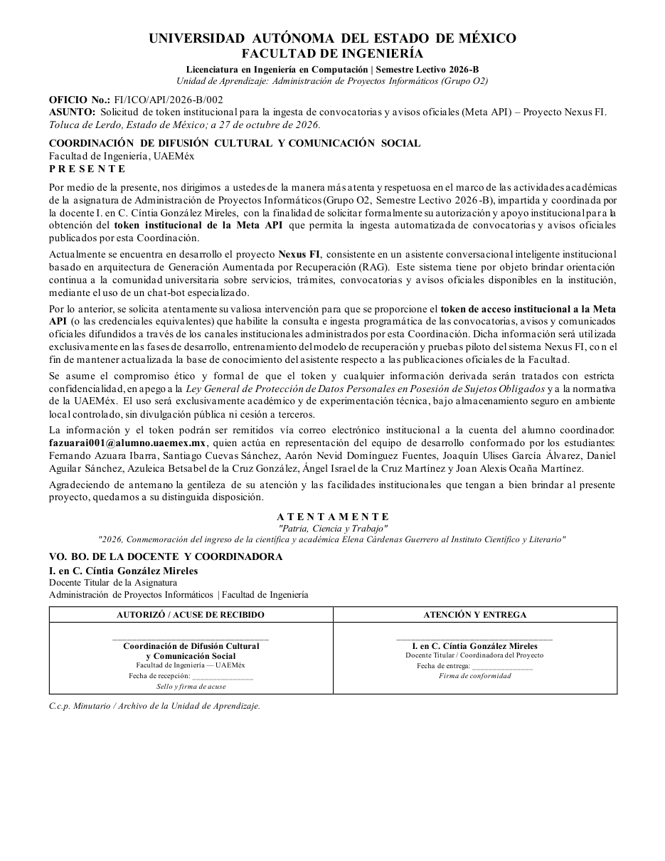
Figura 5.1: Oficio FI/ICO/API/2026-B/002 de solicitud del token institucional de la Meta API.
6. GESTIÓN DE RIESGOS, INCIDENCIAS Y CONTROL DE CAMBIOS
POLÍTICA INSTITUCIONAL DE CONTROL DE CAMBIOS:
En caso de experimentar bloqueos técnicos, retrasos de respuesta en áreas administrativas de la Universidad o la necesidad de realizar ajustes en el alcance acordado, se debe tramitar formalmente el documento 'Solicitud de cambio.docx' ante el Project Manager para su evaluación y aprobación oficial.
¿Se requirió Solicitud de Cambio formal? | [X] No Requerida | [ ] Sí Tramitada (Indicar Folio: SC-2026-______)
Incidencias o dificultades encontradas: | El documento técnico de subredes no se subió a la rama asignada; la relación se entregó directamente a Joaquín. No se obtuvo acuse de recibido del oficio; con la SC-001 se asume respuesta positiva.
Impacto en Cronograma o Alcance hacia el 50%: | [ ] Ninguno / Sin desviación | [X] Ajuste acordado con PM (SC-001: se descarta la parte de subredes)

7. CONCLUSIONES Y PRÓXIMOS PASOS
El entregable aportó los datos de red que permitieron probar el filtro perimetral del 50 % y dejó formalizada la solicitud de la Meta API, que da sustento institucional a la ingesta de convocatorias y avisos de redes sociales.
Lección aprendida: los entregables documentales también deben subirse a la rama asignada para dejar trazabilidad en el repositorio.
8. VALIDACIÓN, RETROALIMENTACIÓN Y FIRMAS DE CONFORMIDAD
RESPONSABLE DE LA TAREA (ENTREGA TÉCNICA) | PROJECT MANAGER (VALIDACIÓN Y APROBACIÓN)
_________________________________________  Firma de Entrega Técnica | _________________________________________  Firma de Aprobación PM
Nombre: Azuleica Betsabel de la Cruz González | Nombre: Fernando Azuara Ibarra
Fecha de Entrega: 28 / 10 / 2026 | Fecha de Aprobación: _____ / _____ / 2026

